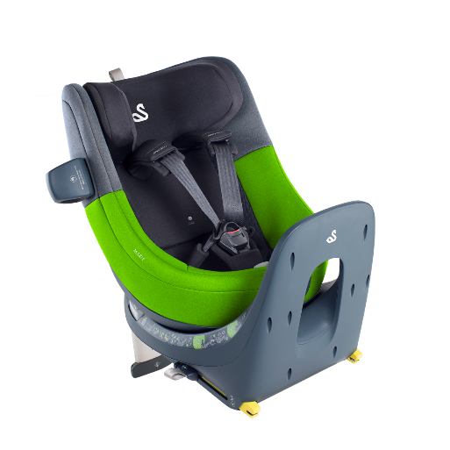

Datenblatt: Swandoo Marie i-Size
Kurzbeschreibung/Besonderheiten:
Der um 360° drehbare Reboarder lässt sich in 4 unterschiedlichen Neigungswinkeln und durch 11 Kopfstützenhöhen auf die Bedürfnisse und Größe des Kindes anpassen. Der Sitz kann hierbei in jeder Neigung gedreht werden. Die Kopfstütze aus Memory-Foam sorgt gemeinsam mit dem ansteckbare Seitenaufprallschutz Side Impact Buddy (SIB) für optimalen Schutz bei einem Unfall.
Zulassung | UN/ECE R 129/03 (i-Size)
Kindersitzgruppe(n) | -
Gewicht des Kindes | Bis maximal 18 kg
Größe des Kindes | 40 bis 105 cm (rückwärts) / 76 bis 105 cm (vorwärts)
Passform | P Passt häufig ab Oberteilgröße 68 bis zur max. zugelassenen Grenze von 105 cm
Drehbarer Kindersitz | Ja, um 360° Grad drehbar
Einbau
Einbau rückwärtsgerichtet | Ja, von 40 bis 105 cm
Einbau vorwärtsgerichtet | Ja, ab mindestens 15 Monaten und 76 cm
Einbau mit dem Fahrzeuggurt | Nein
Einbau mit Isofix | Ja
Basisstation | -
Gewicht des Kindersitzes | 14,9 kg
Testergebnisse | -
Flugzulassung | Nein

